Les sociétés face aux risques – l’exemple du changement climatique à Valence

Document 1 : Cartes des inondations en Espagne à deux échelles différentes

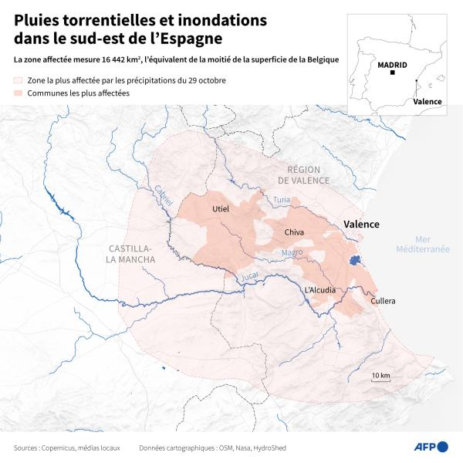
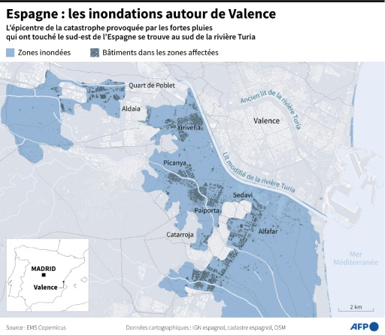

Source : Agence France Presse

Document 2 : Explications météorologiques des inondations
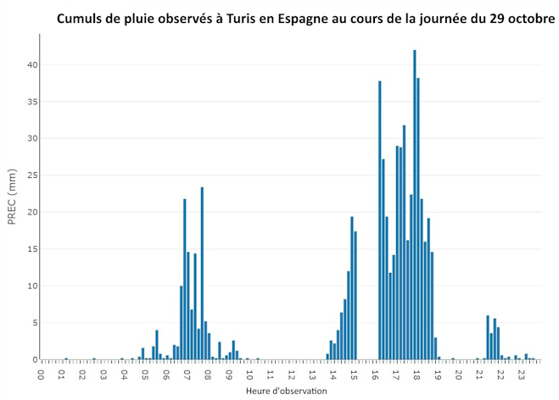
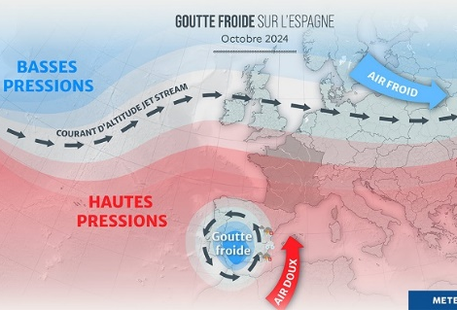

Source : Météo France


Document 3 : Reportage vidéo sur la formation de la vague de boue à Valence

https://www.tf1info.fr/meteo/reportage-video-inondations-espagne-cartes-
voici-comment-s-est-formee-la-vague-de-boue-qui-a-devaste-valence-2331700.html

Source : TF1

Document 4 : Interview d’un géologue espagnol, spécialiste des catastrophes naturelles

Les pluies torrentielles et les inondations ne sont pas nouvelles dans le Sud-Est espagnol, mais elles semblent de plus en plus destructrices. Pourquoi ?

La température de la mer Méditerranée ne cesse d’augmenter du fait du réchauffement climatique. Cet été, elle a de nouveau battu des records. L’atmosphère est par conséquent plus chaude et chargée de vapeur d’eau.
Or, lorsque le vent du Levant (venant de la Méditerranée), chaud et humide, rencontre une langue d’air froid venant du pôle Nord, comme cela s’est passé mardi – ce que l’on appelle une dépression isolée à haute altitude (« Dana » en espagnol) ou « goutte froide » –, cela provoque des pluies torrentielles. C’est un phénomène météorologique d’autant plus extrême que l’air est chargé de millions de tonnes d’eau du fait de la hausse des températures ; ainsi autour de Valence, durant plus de huit heures, ce sont près de 500 litres au mètre carré qui sont tombés ; une intensité exceptionnelle. Cela correspond normalementà une année de précipitations.

Parallèlement, le pourtour méditerranéen espagnol subit une situation de grave sécheresse prolongée. Existe-t-il un lien entre ces deux phénomènes ?

De la même manière que des langues d’air froid vont de plus en plus au sud, des masses d’air chaud se déplacent de plus en plus vers le nord. Avec le dérèglement climatique, les épisodes extrêmes sont de plus en plus nombreux : les sécheresses sont plus longues, les précipitations sont plus violentes. C’est une sorte de chaos climatique, et ce n’est pas une surprise. Cela fait trente ans que des scientifiques tirent la sonnette d’alarme.

Les dégâts à Valence sont particulièrement lourds. Comment l’expliquez-vous ?

L’Espagne est le pays qui compte le plus de barrages par rapport à sa superficie. Cela y a créé un faux sentiment de sécurité, autour de l’idée que l’on pouvait contrôler les crues, qu’on pouvait absorber le surplus de pluie et le déverser progressivement dans des canaux de déchargement, sans risque. Depuis les années 1950 et 1960, nous avons ainsi construit dans des zones inondables, très près des rivières, on a bétonné tous azimuts, ce qui a provoqué la perte de perméabilité des sols.
Dans la région de Valence, en particulier, les plaines inondables ont été très urbanisées. Or les barrages et les ramblas [canaux naturels d’évacuation des cours d’eau] ne suffisent pas face à des débits comme celui que nous avons vu ces jours-ci.

Source : Le Monde, 2 novembre 2024

Questions
1) Relevez les éléments qui montrent l’ampleur des inondations des 29-30 octobre en Espagne. (doc.1-2-3)
2) Pourquoi peut-on parler de catastrophe naturelle pour les désigner ? (doc. 3-4)
3) Comment l’urbanisation et les aménagements ont-il rendu la population plus sensible aux risques d’inondations ? (doc. 4)
4) Pourquoi le réchauffement climatique accentue-t-il le risque d’inondations ? Les populations locales en sont-elles directement responsables ? (doc.4)

Synthèse : Relevez les éléments pour remplir les deux parties de la légende du croquis. Utilisez les cartes du document 1 et les autres documents pour la réalisation graphique.

